Proposition corrigé E4
Q1-
VOIR DR1

Q2-
VOIR DR2

Q3-
La led D1 est de couleur jaune, peu chère et permet d’obtenir un éclairement > 40 mcd minimum demandé.
La led D2 est plus chère que D1 ; ne convient pas.
La led D3 est plus chère que D1 et ne peut fournir l’éclairement demandé ; ne convient pas.

Q4-
Il faut un transistor de type NPN, de petite dimension et consommant un courant compatible avec celui de la led retenue :
donc le Q3 NXP BC846 convient de plus son prix est faible.
Transistor Q1 : type PNP : ne convient pas
Transistor Q2 : pas le moins cher, ne convient pas
Transistor Q4 : utiliser pour une plus grande puissance et pas le moins cher : ne convient pas

Q5-
Les liaisons électriques qui font le transfert des données sont Do et Di.
Et VOIR DR2

Q6-
VOIR DR3

Q7-
On retiendra la solution 2 : L’irréversibilité, critère prédominant, est plus facilement atteinte avec le système roue/vis sans fin.

Q8-
En utilisant le tableau donné DT6, le facteur de frottement f = t_{g}φ = 0.09 φ = 5°14 correspondant à un contact acier/bronze lubrifié.
On vérifie donc que β_{R} = 5°< φ

Q9-
Nbre composants/s : 40000/3600 = 11,1 composants/s

Q10-
Pas de 4 mm entre chaque composant ; 11,1 composants/s.
V_{bande} = 11,1 x 4 = 44,4 mm/s 44.10⁻³ m.s⁻¹

Q11-
V_{bande} = ω_{rouepicots} x r_{rouepicots :} ω_{rouepicots =} $\frac{Vbande}{r_{rouepicots}}$
ω_{rouepicots =} $\frac{44.{10}^{-3}.2}{57.{10}^{-3}}$₌ 1.54 rad.s⁻¹

Q12-
r_{g} = $\frac{Z1.Z3}{Z2.Z4}$ r_{g} = $\frac{12 . 1}{18 . 60}$= 0,0111

Q13-
rg =$\frac{ωrouepicots}{ωmoteur}$ N_{m} = $\frac{1,54 .60}{0,0111 .2π}$= 1325 tr.min⁻¹

Q14-
η_{g} = 0,9 . 0,5 . 0,9 . 0, 95²
η_{g =} 0,365

Q15-
η_{g =} $\frac{P_{ut}}{P_{ab}}$ avec P_{ut} = C_{rouepicots} . ω_{rouepicots} avec C_{rouepicots} =$\left\|\vec{F_{bande}}\right\|$ . $\frac{∅rouepicots}{2}.{10}^{-3}$
P_{ab} = C_{m} . ω_{m}
C_{m} = $\frac{\left\|\vec{F_{bande}}\right\|.\frac{∅rouepicots}{2}.{10}^{-3}. rg}{ηg}$ C_{m} =$\frac{4 . 57. {10}^{-3} . 0,0111}{2 . 0,365}$ = 3,4 mN.m

Q16-
Le moteur fonctionne dans sa plage optimale : moteur validé

Q17-
VOIR DR4

Q18-
Le microcontrôleur fonctionne sous 6,6V max et délivre un courant max de 10mA par sortie alors que le moteur fonctionne en 24V et consomme au minimum 23mA. Donc il faut une interface de puissance.

Q19-
Le moteur doit pouvoir aller dans les 2 sens. Un sens pour faire avancer la bande de composant et l’autre sens pour un arrêt net à chaque avance de pas. Seule la structure n°1 permet de faire fonctionner le moteur dans les 2 sens.

Q20-
VOIR DR4

Q21-
Iblocage = 2A donc Isurcharge 0,60 x 2 = 1,2A

Q22-
Si moteur en surcharge I_{surchargef} = 1,2 A donc P_{r50} = R50 x I_{moteur}² = 0,47 x 1,2² = 0,677 W
Or P_{r50} = 1W donc conforme

Q23-
Umoteur = UR50 x Isurcharge = 0,47 x 1.2 = 0,564mV

Q24-
[R52 / (R51 + R52)] = Uref / Ualim
R51 = [ (Ualim – Uref) / Urerf ] x R52 = [ ( 5 – 0,564) / 0,564] x 22000 = 7,865 x 22000 = 173KΩ

Q25-
R52_{normalisée} = 180KΩ

Q26-
Calcul entraxe pignon 1 : Z1 = 12 dents, m = 0,5 mm / roue 2 : Z2 = 18 dents m = 0,5 mm.
a1 = $\frac{m(Z1+Z2)}{2}$ a1 = $\frac{0,5 ( 12+18)}{2}=7,5 mm$
Calcul entraxe vis 3: mn = 0,5 mm, Z 3 = 1 filet / roue 4 : mn = 0,5, Z4 = 60 dents, βr = 5°.
a2 = $\frac{m_{n}}{2}\left(\frac{z_{v}}{sinβr}+\frac{z_{r}}{cosβr}\right)$ a2 = $\frac{0,5}{2}\left(\frac{1}{sin5°}+\frac{60}{cos5°}\right)$= 17,92 mm

Q27- Voir DR5

Q28- Voir DR6 $\left\|\vec{F_{ressort}}\right\|=7,72 N$

Q29- Calcul du couple équivalent:
$C_{équiv}= \left\|\vec{F_{ressort}}\right\|.AC$ $C_{equiv}=8 . 24$ $C_{equiv }=192 mN.m$

Q30- Calcul de K₁ $K_{1 }= \frac{\left\|\vec{F_{ressort}}\right\|}{f}$ $K_{1}=\frac{8}{10} K_{1}=0.8 N.{mm}^{-1}$
Calcul de K₂ $K_{2 }= \frac{C_{equiv}}{∝}$ $K_{2}=\frac{192. 360}{22 . 2π} K_{2}=500 Nmm.{rad}^{-1}$

Q31-
VOIR DR7.

DR1
Q1.
Début
Cpt_BPJ = Cpt_BPJ+1
Cpt_BPJ =1 ?
Oui
Non
Oui
Non
Cpt_BPJ <2
Non
BP Vert : Bouton Poussoir Vert
BP Jaune : Bouton Poussoir Jaune
Cpt_BPJ : Variable
BP Vert appuyé plus de 2s ?
BP Jaune relâché
BP Jaune appuyé
BPVert relâché
Générer 1 flash sur la LED

Oui
Oui
Oui
Non
Non
Oui
Non
Fin
Sauvegarde du réglage du pas d’avance
Générer 2 flash sur la LED
Cpt_BPJ = 0
DR2

Q2-

Composants disponibles :
Led (jaune) Résistances Condensateurs Transistors NPN
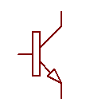
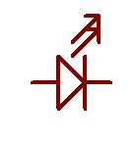
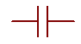

LED R C Q

Schéma structurel de FP3:
Partie à compléter
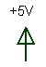
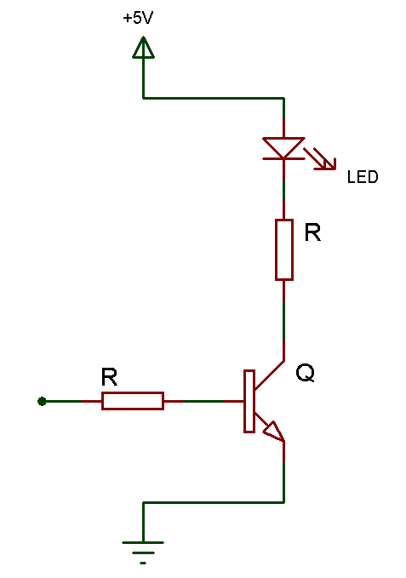

Microcontôleur

P1.2

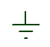

Amplification

Q5-

SK
CE
DI
DO ?
Mémoire X24C44
Microcontrôleur
DR3
Q6-

Chronogramme n°1
Ecrire en RAM

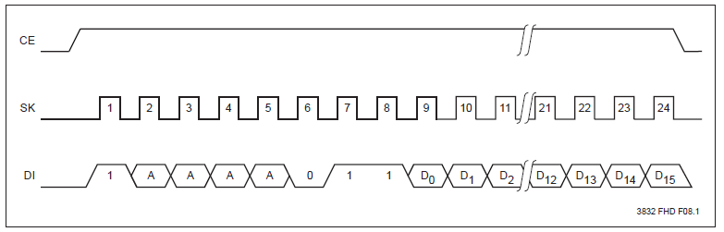
₃
₂
₁
₀
LSB
Poids Faible
MSB
Poids Fort
1 1 0 0 1

Valeur à compléter en binaire

0 0 0 0 1 0 0 1 1 0 0 0 0 0 0 0

Valeur à compléter en binaire

Chronogramme n°2
Stocker les données de la RAM en EEPROM

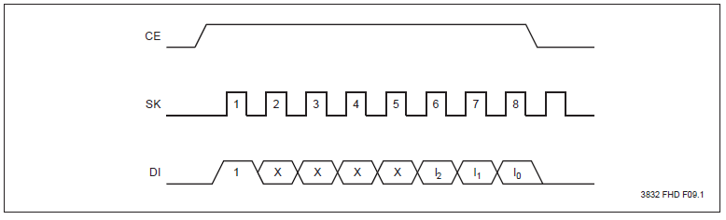

0 0 1
Valeur à compléter en binaire

DR4

Q17- Schéma à compéter

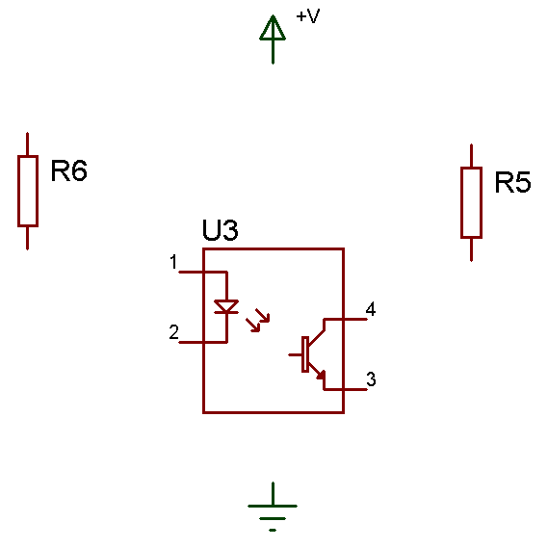
CI1 : Microcontrôleur
P1.3

Q20- Schéma à compéter

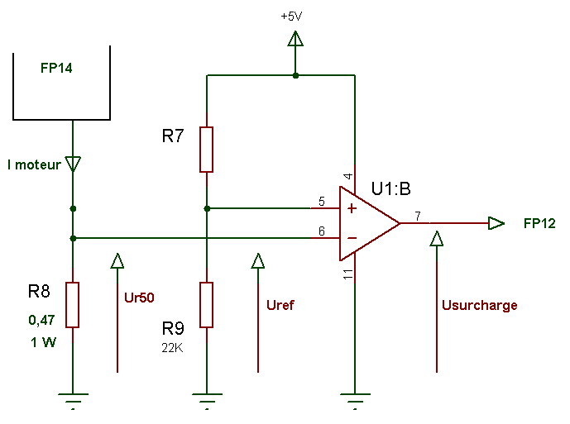
Fs151
Fs152
Fs153

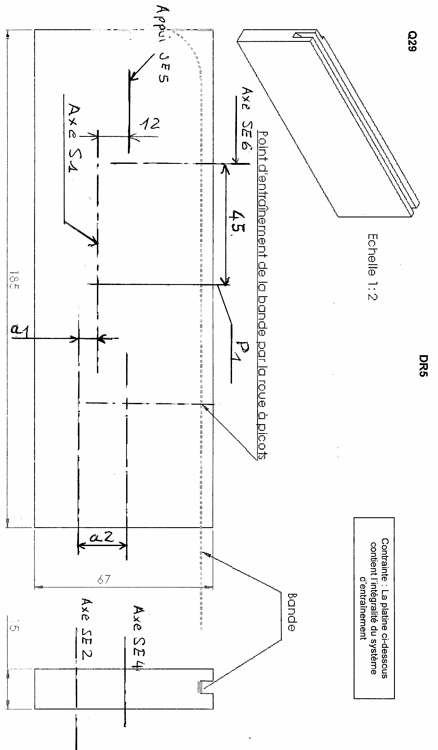
Q27
ATTENTION : Corrigé non à l’échelle
$$\dot{\vec{\left\|F_{ressort}\right\|}=7.72 N }$$
$$\dot{\vec{\left\|F_{ressort}\right\|} . AC= }\left\|\vec{F_{presseur}}\right\|.AB.sin31°$$
$$\vec{F_{presseur}}$$
$$\dot{\vec{\left\|F_{ressort}\right\|}≈8 N }$$
$$\vec{F_{ressort}}$$
I
$$\vec{{∆F}_{ressort}}$$
$$\vec{{∆F}_{presseur}}$$
Figure non à l’échelle
DR6
Q28 ETUDE STATIQUE
B
A
Axe ressort
Détermination de $\vec{F_{ressort}}$ par la méthode de votre choix :
Graphique : Voir ci-contre

Par calculs :

DR7

Q31-

Molette d’entraînement
Opercule
$$∆l$$
$$\vec{T}$$
I
Détection capteur choix 2
Détection capteur choix 3
Détection capteur choix 1

